Předkládá: Ing. Milada Sokolová,

1. náměstkyně primátora

Zpracovaly: Mgr. Alexandra Klímková,

vedoucí Odboru správy a údržby

majetku města

Ing. Milena Vrbová,

odborný referent oddělení nakládání s majetkem města Odboru SÚMM

Zasedání Zastupitelstva města Prostějova

konané dne 10. 09. 2024

**Schválení směny části pozemku p.č. 411/1 za pozemek p.č. st. 127, oba v k.ú. Žešov**

Návrh usnesení:

**Zastupitelstvo města Prostějova**

s c h v a l u j e

**směnu části pozemku p.č. 411/1 – ostatní plocha v k.ú. Žešov o výměře cca 25 m2 (přesná výměra bude známa po vyhotovení geometrického plánu) ve vlastnictví Statutárního města Prostějova za pozemek p.č. st. 127 – zastavěná plocha a nádvoří o výměře 5 m2 v k.ú. Žešov, jehož součástí je stavba technického vybavení, ve vlastnictví společnosti EG.D, a.s., se sídlem Brno, Černá Pole, Lidická 1873/36, PSČ: 602 00, IČO: 280 85 400, za následujících podmínek:**

1. **v případě, že obvyklá cena pozemku Statutárního města Prostějova určeného ke směně převýší obvyklou cenu pozemku společnosti EG.D, a.s., určeného ke směně, bude směna pozemků provedena s finančním vyrovnáním ve prospěch Statutárního města Prostějova ve výši rozdílu obvyklých cen směňovaných pozemků stanovených dle znaleckého posudku účinného ke dni uzavření směnné smlouvy; v ostatních případech bude směna pozemků provedena bez finančního vyrovnání,**
2. **náklady spojené se zpracováním geometrického plánu, znaleckého posudku a správní poplatek spojený s podáním návrhu na povolení vkladu vlastnických práv do katastru nemovitostí uhradí společnost EG.D, a.s.,**
3. **směna pozemků bude realizována až po výstavbě nové kioskové trafostanice na části pozemku p.č. 411/1 v k.ú. Žešov a odstranění stávající věžové trafostanice na pozemku p.č. st. 127 v k.ú. Žešov; do té doby budou vzájemné vztahy mezi Statutárním městem Prostějovem a společností EG.D, a.s., ošetřeny smlouvou o budoucí směnné smlouvě.**

|  |  |  |  |
| --- | --- | --- | --- |
| P o d p i s y | | | |
| Předkladatel | *Ing. Milada Sokolová, 1. náměstkyně primátora* | *23.08.2024* | *Ing. Sokolová, v.r.* |
| Za správnost | *Mgr. Alexandra Klímková, vedoucí Odboru správy a údržby majetku města* | *23.08.2024* | *Mgr. Klímková, v.r.* |
| Zpracovatel | *Ing. Milena Vrbová, odborný referent oddělení nakládání s majetkem města Odboru SÚMM* | *23.08.2024* | *Ing. Vrbová, v.r.* |

**Důvodová zpráva:**

Dne 28.03.2024 se na Odbor správy a údržby majetku města Magistrátu města Prostějova obrátila společnost EG.D, a.s., se sídlem Brno, Černá Pole, Lidická 1873/36, PSČ: 602 00, IČO: 280 85 400, se žádostí o směnu části pozemku Statutárního města Prostějova p.č. 411/1 v k.ú. Žešov o výměře cca 25 m2 za pozemek p.č. st. 127 o výměře 5 m2 v k.ú. Žešov, jehož součástí je stavba technického vybavení, ve vlastnictví společnosti EG.D, a.s. Záměrem žadatele je na části předmětného pozemku Statutárního města Prostějova vybudovat novou kioskovou trafostanici, která bude součástí distribuční soustavy. Předmětnou lokalitu pro umístění trafostanice si vybrala společnost EG.D, a.s., jako nejvhodnější a tento její záměr umístění je v souladu s Územním plánem Prostějov. Uvedenou stavbou dochází k rozvoji technické infrastruktury v území a jedná se o stavbu realizovanou ve veřejném zájmu, kterou bude zajištěn všestranný rozvoj města Prostějova. Dle zákona č. 458/2000 Sb., o podmínkách podnikání a o výkonu státní správy v energetických odvětvích a o změně některých zákonů (energetický zákon), ve znění pozdějších předpisů, může provozovatel distribuční soustavy (společnost EG.D, a.s.) získat oprávnění ke zřízení a provozování zařízení distribuční soustavy (v daném případě stavby kioskové trafostanice) na cizích nemovitostech rovněž na základě rozhodnutí vyvlastňovacího úřadu. Pozemek pod stávající věžovou trafostanicí je nedostatečný pro umístění nové kioskové trafostanice v rámci nezbytně nutné rekonstrukce stávající energetické sítě v této lokalitě. Po odstranění stávající věžové trafostanice a vybudování nové kioskové trafostanice se pozemek p.č. st. 127 v k.ú. Žešov stane součástí veřejného prostranství.

Záležitost je řešena pod sp. zn. OSUMM 146/2023.

**Stanoviska odborů MMPv (subjektů):**

**1. Odbor územního plánování a památkové péče** z hlediska územního plánu **doporučuje** směnu části pozemku p.č. 411/1 v k.ú. Žešov za účelem výstavby plánované kioskové trafostanice.

**2. Odbor rozvoje a investic** posoudil uvedenou žádost a sděluje, žena předmětném pozemku **nemá žádný rozvojový záměr**. Posouzení vhodnosti umístění kioskové trafostanice na historické veřejné prostranství je v kompetenci městského architekta.

**3. Odbor životního prostředí nemá námitek** ke směně pozemku.

**4. Odbor dopravy sděluje,** že se **netýká** zájmů OD.

1. **Komise městské části Žešov souhlasí** se směnou pozemků.

**Rada města Prostějova** dne 09.07.2024 usnesením č. RM/2024/47/26 **vyhlásila** záměr směny části pozemku p.č. 411/1 – ostatní plocha v k.ú. Žešov o výměře cca 25 m2 (přesná výměra bude známa po vyhotovení geometrického plánu) ve vlastnictví Statutárního města Prostějova za pozemek p.č. st. 127 – zastavěná plocha a nádvoří o výměře 5 m2 v k.ú. Žešov, jehož součástí je stavba technického vybavení, ve vlastnictví společnosti EG.D, a.s., se sídlem Brno, Černá Pole, Lidická 1873/36, PSČ: 602 00, IČO: 280 85 400, za následujících podmínek:

1. v případě, že obvyklá cena pozemku Statutárního města Prostějova určeného ke směně převýší obvyklou cenu pozemku společnosti EG.D, a.s., určeného ke směně, bude směna pozemků provedena s finančním vyrovnáním ve prospěch Statutárního města Prostějova ve výši rozdílu obvyklých cen směňovaných pozemků stanovených dle znaleckého posudku účinného ke dni uzavření směnné smlouvy; v ostatních případech bude směna pozemků provedena bez finančního vyrovnání,
2. náklady spojené se zpracováním geometrického plánu, znaleckého posudku a správní poplatek spojený s podáním návrhu na povolení vkladu vlastnických práv do katastru nemovitostí uhradí společnost EG.D, a.s.,
3. směna pozemků bude realizována až po výstavbě nové kioskové trafostanice na části pozemku p.č. 411/1 v k.ú. Žešov a odstranění stávající věžové trafostanice na pozemku p.č. st. 127 v k.ú. Žešov; do té doby budou vzájemné vztahy mezi Statutárním městem Prostějovem a společností EG.D, a.s., ošetřeny smlouvou o budoucí směnné smlouvě.

Záměr směny předmětných pozemků byl v souladu s příslušnými ustanoveními zákona č. 128/2000 Sb., o obcích (obecní zřízení), ve znění pozdějších předpisů, zveřejněn vyvěšením na úřední desce Magistrátu města Prostějova a způsobem umožňujícím dálkový přístup. K vyhlášenému záměru se v zákonem stanovené lhůtě nikdo jiný nepřihlásil.

**6. Stanovisko předkladatele:**

S ohledem na výše uvedené skutečnosti **Odbor správy a údržby majetku města** Magistrátu města Prostějova **nemá námitek** ke schválení směny části pozemku Statutárního města Prostějova p.č. 411/1 – ostatní plocha v k.ú. Žešov o výměře cca 25 m2, za pozemek p.č. st. 127, jehož součástí je stavba technického vybavení, o výměře 5 m2 v k.ú. Žešov ve vlastnictví společnosti EG.D, a.s., se sídlem Brno, Černá Pole, Lidická 1873/36, PSČ: 602 00, IČO: 280 85 400,za podmínek dle návrhu usnesení, včetně uzavření smlouvy o budoucí směnné smlouvě. Směna bude realizována až po výstavbě nové kioskové trafostanice a odstranění stávající věžové trafostanice.

Společnost EG.D, a.s., není dlužníkem Statutárního města Prostějova.

**Materiál byl předložen k projednání na schůzi Finančního výboru dne 03.09.2024.**

|  |  |  |  |
| --- | --- | --- | --- |
| Důvodová zpráva obsahuje stanoviska dotčených odborů MMPv (subjektů) | | | |
| Odbor MMPv (subjekt) | | Stanovisko ze dne | Resumé |
| 1. | OÚPPP | 14.05.2024 | doporučuje |
| 2. | ORI | 20.05.2024 | nemá žádný rozvojový záměr na předmětném pozemku SMPv |
| 3. | OŽP | 16.05.2024 | nemá námitek |
| 4. | OD | 24.06.2024 | nedotýká se zájmů OD |
| 5. | Komise městské části Žešov | 20.05.2024 | souhlasí |
| 6. | OSÚMM | 23.08.2024 | nemá námitek |

Přílohy:

Příloha č. 1 – situační mapa

Příloha č. 2 – fotodokumentace

Příloha č. 3 – přehledová mapa

Příloha č. 1

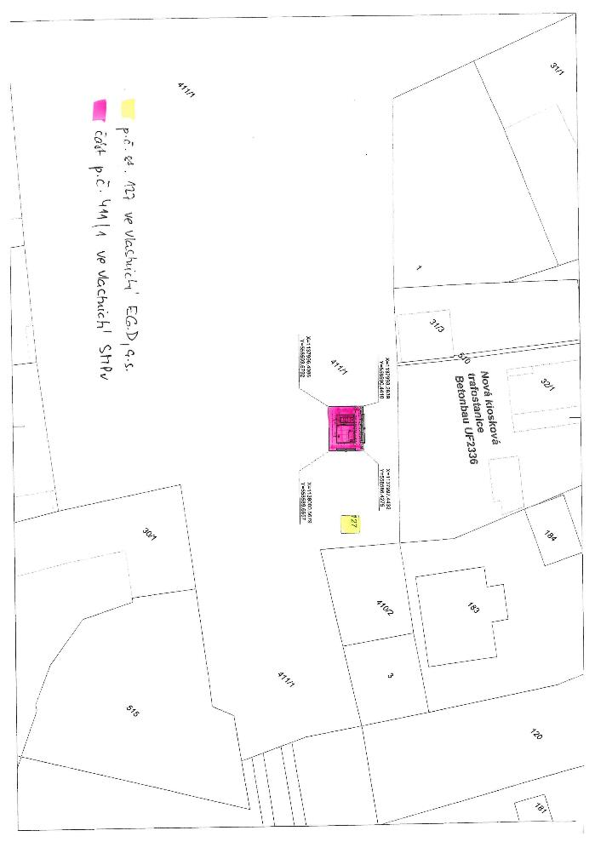

Příloha č. 2

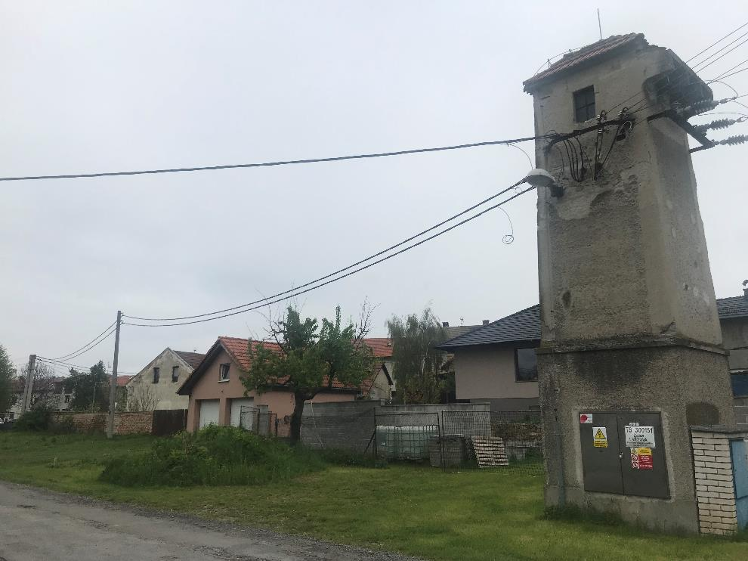

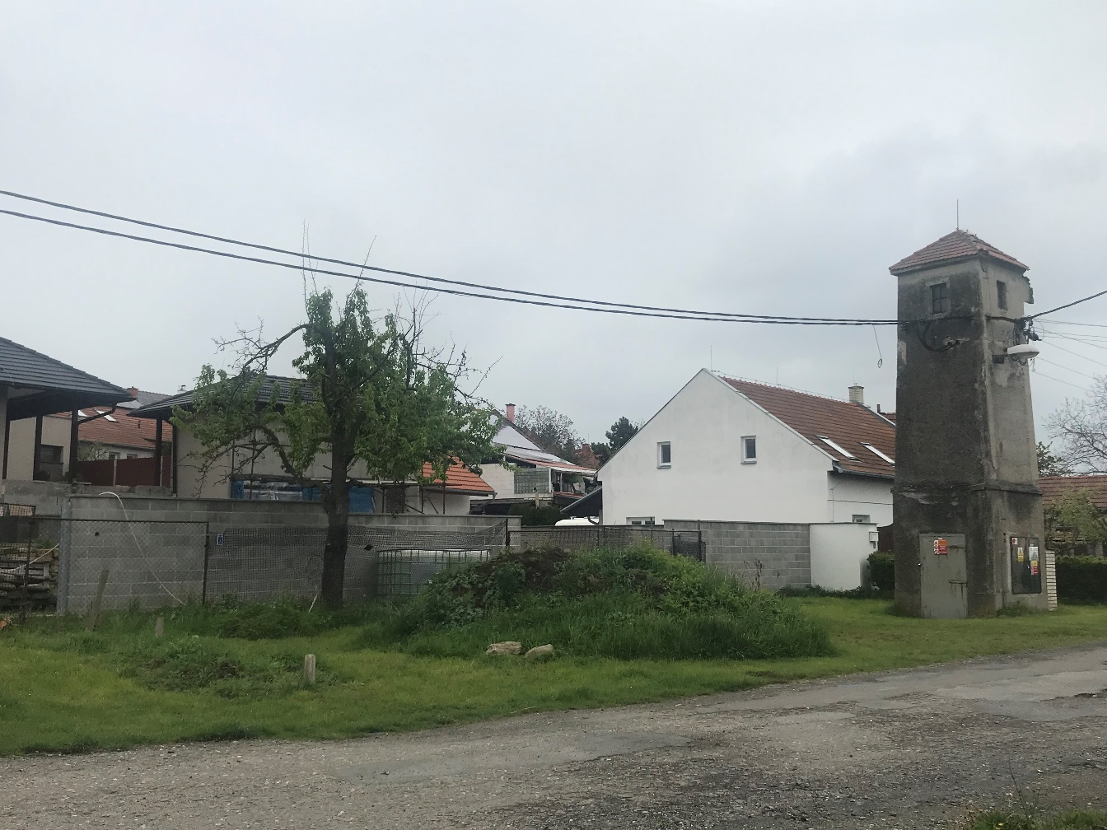

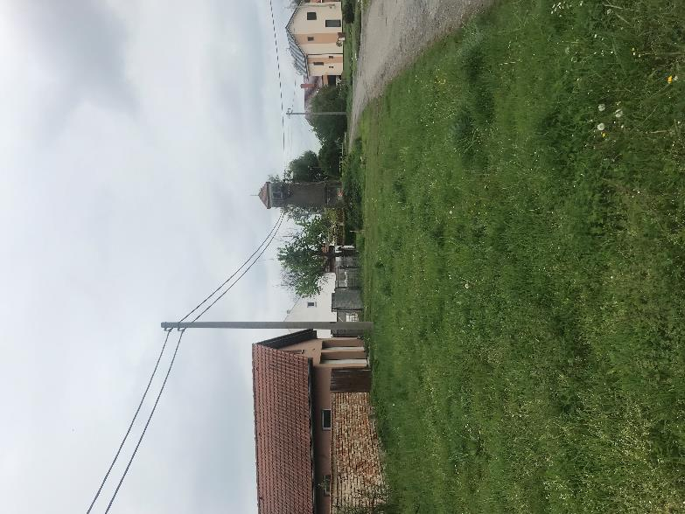

Příloha č. 3

